Πίνακες ζωγραφικής με θέμα το καρναβάλι

Το Καρναβάλι του Harlequin" (1923-24)

Joan Miro

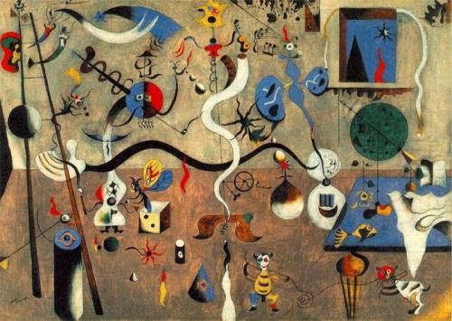

Σκηνή καρναβαλιού
Giandomenico Tiepolo

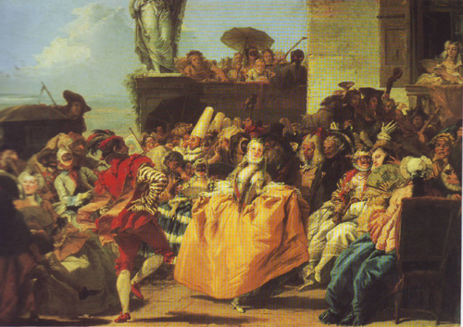

Μάχη μεταξύ καρναβαλιού και Σαρακοστής
Pieter Brugel

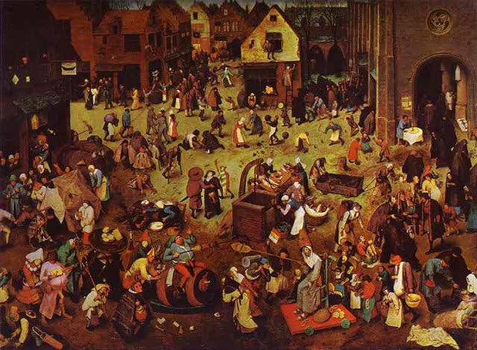

Καρναβάλι στο Ρίο
Francisco Almada Ramos (1963)
